

高球／潘政琮開門紅 首輪交66桿

三立新聞網 setn.com2019年1月18日 下午1:11
記者劉忠杰／綜合報導
美國職業高球巡迴賽（PGA）2019年首場在美國土本舉行的沙漠精英賽，台灣旅美好手潘政琮，首回合交出低於標準6桿的66桿，在全部球員中暫居第8，不過還落後領先的地主老將米克森（Phil Mickelson）6桿。

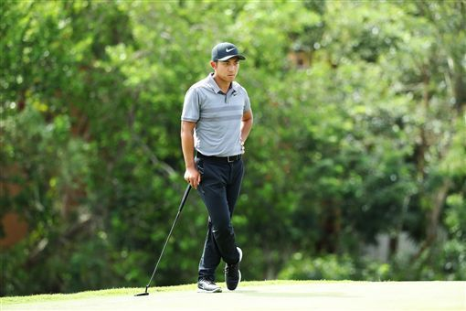
▲潘政琮今年首戰第1輪交66桿。（圖／PGA TOUR提供）
「這是一個不錯的開始，也會讓我在接下來的比賽感到很舒服。」潘政琮在賽後表示，過去2個月，除參加一些活動外，大部份時間都是陪家人、休息，所以感覺還有點生疏，「站上第1洞開球時，還覺得有點緊張，所以球偏左了。」他笑著說，「幸好感覺很快就找回，也慢進入比賽狀況。」
潘政琮首回合在 Nicklaus Tournament Course進行，前9洞表現完美，無柏忌外帶4個博蒂，轉場後，雖然在第12及第14洞吞下柏忌，但在第11及第13洞也順利抓下博蒂；來到全長440碼的第16洞，潘政琮第2桿離洞160碼，用8號鐵桿直接把球送進洞，射下今年首頭「老鷹」。

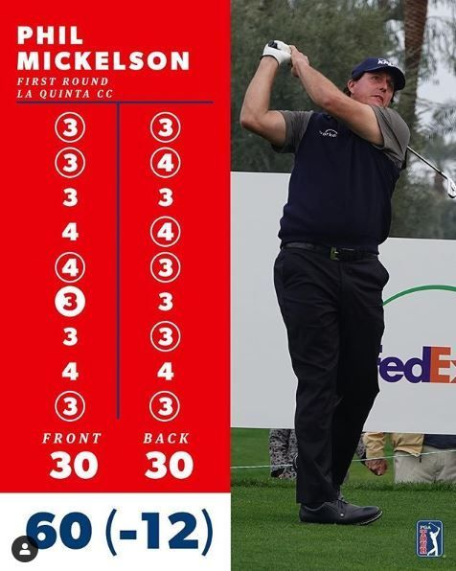
▲老將米克森交出生涯最低60桿成績。（圖／翻攝自PGATOUR IG）

這場總獎金590萬美元（約新台幣2億元）的賽事，前3回合在3座不同球場進行，首回合在La Quinta Country Club出賽的美國老將、有「左手怪傑」封號的米克森，全場1老鷹、10博蒂的完美演出，交出生涯最低60桿紀錄；美巡賽單回合最低紀錄是58桿，由2003年美國公開賽冠軍福瑞克（Jim Furyk）在2016年的旅行者錦標賽最後1回合所締造。

